Tisková zpráva 7. 1. 2016

Obezita dětí nás stále straší
Třetina chlapců a čtvrtina žáků základních škol má v těle více tuku, než je doporučováno, odpovídají tomu i počty žáků s vyšším BMI (indexem tělesné hmotnosti). To a mnohé další skutečnosti ukázal projekt Prevence a včasný záchyt dětské obezity, probíhající koncem loňského roku. Až z 80 % si přitom děti trpící nadváhou a obezitou přináší svá nadměrná kila do dospělosti. K ní se pak velmi často přidružují další onemocnění, která nejen život znepříjemňují, ale také zkracují. Obezita dětí je přitom v České republice stále na vzestupu. Odborníci se shodují na tom, že velký podíl viny na tomto stavu má nedostatečná pohybová aktivita, neaktivní trávení volného času a tomu nepřizpůsobený jídelníček.
Na konci loňského roku proběhl na 4 pražských základních školách projekt, který se věnoval prevenci dětské obezity a měl upozornit i na další závažná zdravotní rizika s obezitou spojená. Navazoval na velmi úspěšný pilotní projekt realizovaný v loňském školním roce. Výsledky toho aktuálního projektu potvrdily téměř beze zbytku již zjištěné skutečnosti. Projekt realizovalo Centrum prevence, z. s., za finanční podpory Ministerstva zdravotnictví České republiky. Odborně projekt podporovalo Poradenské centrum Výživa dětí.
„Projekt byl realizován prostřednictvím besed se žáky na téma výživa a pohybová aktivita, celkem se přednášek účastnilo bezmála 1 900 žáků ZŠ“, uvádí Marie Bahenská, projektová manažerka Centra prevence, z. s., a dodává: „pro komplexnost byl součástí projektu i dotazníkový průzkum mezi žáky a měření tělesného složení.“
Tohoto měření se zúčastnilo celkem 615 žáků prvního i druhého stupně. Měřilo se množství tělesného tuku, BMI a stupeň obezity v oblasti břicha. S vyšším množstvím tělesného tuku než je doporučováno, a tedy všemi úskalími z toho vyplývajícími, se potýká 36% chlapců prvního stupně a 33% chlapců 2. stupně. U dívek měla optimální množství tuku v těle zhruba polovina (nejvyšší počet byl u dívek ve věku 10-12 let) a zhruba čtvrtina dívek měla hodnoty vyšší (nejvíce dívky ve věku 8-10 let, a to ve 29 % případů). Dle zjištěného BMI se se zvýšenou či nadměrnou hmotností vzhledem ke svému věku potýká 28 % dívek a 34 % chlapců.
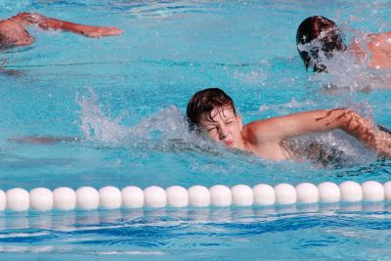
V rámci 32 besed diskutovali žáci s odborníky o správné životosprávě, zejména o stravování a pohybové aktivitě. Besedy trvaly jednu vyučovací hodinu a byly svým obsahem přizpůsobeny věku žáků. „Opět se nám potvrdilo, že žáci nižších ročníků jsou na tom s některými zásadami daleko lépe než jejich starší spolužáci,“ uvádí Věra Boháčová, nutriční terapeutka, která si dětmi o výživě povídala.
„Zatímco žáci nejnižších ročníků pravidelně snídají a nosí si do školy svačiny, s přibývajícím věkem jsou počty žáků pravidelně snídajících a svačících čím dál nižší. Informovanost dětí o tom, jak by správná životospráva měla vypadat a co pro naše zdraví znamená, je ale poměrně dobrá„ dodává Boháčová. Její slova potvrzuje i další z odborníků, RNDr. Pavel Suchánek: „u starších děti se projevují jiné priority, než je pravidelná pohybová aktivita, kterou můžeme často pozorovat u dětí prvního stupně. Přitom nedostatek pohybové aktivity je jedním ze zásadních rizikových faktorů dětské obezity a přidružených zdravotních problémů.“ Je to jistě problematika, která by si zasloužila nějaké koncepční řešení na vyšší úrovni“, dodává Suchánek.
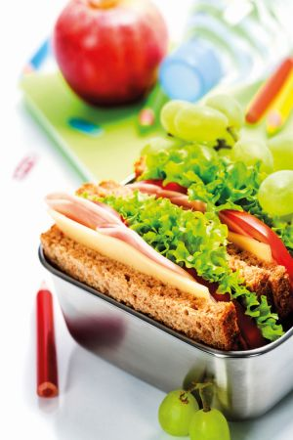
Dotazníkový průzkum, kterého se v rámci projektu zúčastnilo 641 respondentů (žáků 2. stupně ZŠ) také ukázal, že děti mají povědomí o zdravém životním stylu a uvědomují si, že je ve většině případů co zlepšovat. Své možnosti vidí přitom hlavně v oblasti jídelníčku a pohybu. Průzkum ukázal, že dopolední jídelníček je nedílnou součástí životního stylu většiny školáků – i v případě, že chybí snídaně (snídají nepravidelně nebo nesnídají vůbec 2/5 žáků), svačina ji nahrazuje. Pravidelně svačí 67 % žáků, a to nejčastěji pečivo, šunku, tvrdý sýr, ovoce, zeleninu, jejich nedílnou součástí je i dostatek tekutin. Nejčastěji jsou to voda, neochucené minerálky nebo voda se šťávou.
Nezanedbatelnou součást svačin je ale také sladké pečivo (nosí si ho 26 % svačících), což už tak pozitivně hodnotit nemůžeme. Vzhledem k tomu, že se 2/3 dětí stravují ve školní jídelně, i obědy splňují normy pro dětské stravování. A i když fast foody nejsou pro děti tabu, většinou nepatří mezi jejich časté návštěvníky. Pravidelnou pohybovou aktivitu uvedla většina žáků, ale zejména v diskusích s odborníky, byly patrné rozdíly v jednotlivých věkových kategoriích. „Nebaví mě to“ byl hlavní uvedený důvod u těch, které nesportují vůbec.
„Věříme, že projekt budeme moci realizovat i nadále, neboť je zřejmé, že osvěta v problematice obezity a s ní spojených dalších zdravotních rizik je a bude tématem aktuálním“, uzavírá Marie Bahenská, manažerka projektu.
Další informace jsou k dispozici na www.centrumprevence.cz

